**一种无控导弹的侧向运动模型仿真**

周春阳 1120160054

北京理工大学宇航学院，北京

摘要：基于铅垂平面内导弹无控飞行运动方程，根据某型导弹实测参数，对该型导弹运动模型进行了matlab数值仿真，并在现有仿真基础上对参数进行修改，分析不同参数对弹道的影响，进一步优化了导弹弹道。

关键词：无控导弹，matlab仿真，优化

1. 引言

导弹质心运动方程组一般由多个微分方程组成，在设计导弹时，通常先建立导弹运动模型，根据总体初步设计指标要求、估算和实验结果对简化的质点运动模型计算，得到导弹的初步性能参数。

由于方程组较为复杂，一般无法解得通解，而都是采用数值计算得到数值解，本文便是利用计算机计算能力强的优势，使用matlab软件对无控导弹质心运动学方程编程进行数值仿真，求解运动学方程组，并对参数进行分析、修改以进一步优化导弹运动参数。

1. 铅垂面内无控导弹运动学建模与简化

我们已知描述导弹在空间运动的

方程组[1]：



（1-1）

为方便研究，在此只研究无控导弹侧向运动，去掉侧向运动参数，简化后得到描述导弹侧向运动方程组为：

 （1-2）

其中：



（1-3）

上述方程组中，共10个方程，含有10个未知参数，故方程组（1-2）是 封闭的，可以独立求解。

1. Matlab求解导弹运动方程组
   1. 程序仿真及结果

向matlab中导入原始数据（详见附录2），进行插值，选取积分步长为0.5s，然后利用四阶龙格库塔[2]方法进行数值积分求解。程序流程如图1所示。

START

Main()

输入初值y0

龙格库塔积分Runge()

运动方程

Func()

插值

END

y>=0?

N

Y

图1.程序流程示意

由仿真数据可得无控导弹各性能参数如下：

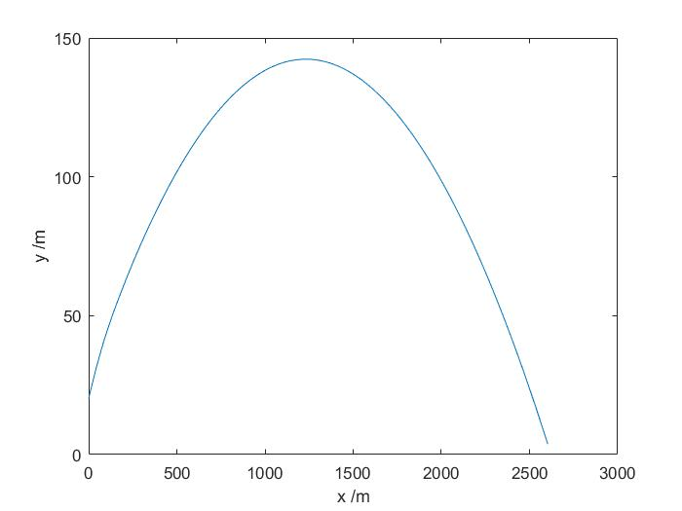

图2.无控导弹弹道轨迹

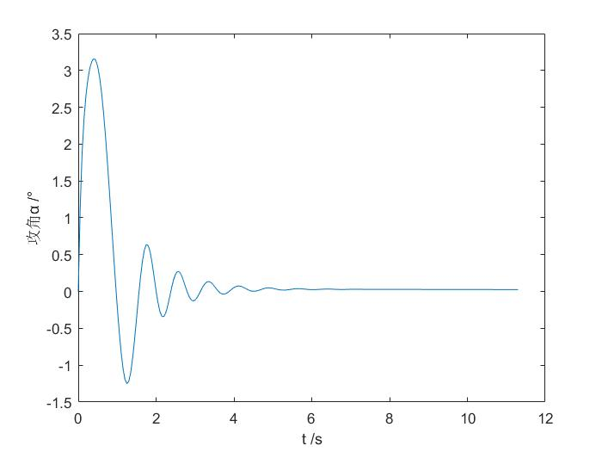

图3.无控导弹攻角变化曲线

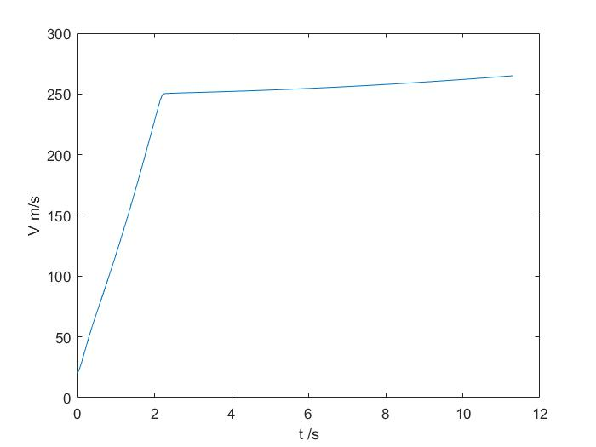

图4.无控导弹速度变化曲线

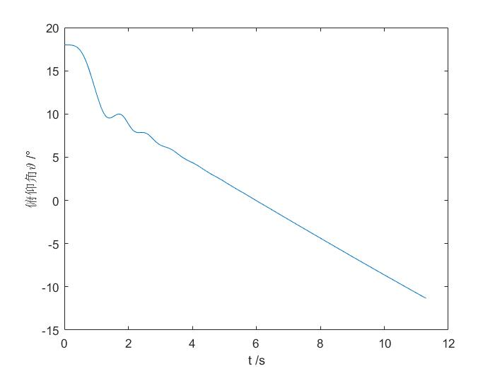

图5.无控导弹俯仰角变化曲线

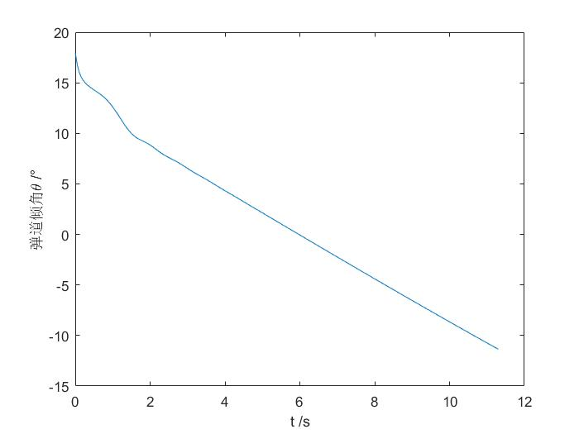

图6.无控导弹弹道倾角变化曲线

* 1. 仿真结果分析

由图2弹道轨迹可以看出，该型导弹最大飞行高度大约在145m，飞行距离在2600m左右，初步符合设计预期；

图4中导弹飞行速度曲线可以看出，速度曲线近似为两段折线。在第一级发动机工作期间，导弹以较高的加速度加速飞行，第一级发动机工作结束后，第二级发动机工作，维持导弹飞行，但是加速度特别小。通过第一级发动机加速到一个较大的速度，然后利用第二级发动机维持或进一步提高速度，可以既减小导弹重量，又能保证射程。

但图3中由导弹攻角能够看出来该导弹是俯仰静稳定的，但震荡稍大，收敛时间比较长，并由图5、图6所示，主要震荡是由于导弹俯仰角引起的，而由公式（2-1）可以看出，俯仰角与系统阻尼力矩相关。

 （2-1）

因此可以尝试加大阻尼，进一步改进飞行特性。

1. 无控导弹过渡过程改进

在matlab仿真中尝试加大阻尼力矩所占比重，并绘制出不同阻尼下攻角变化曲线如图7所示。

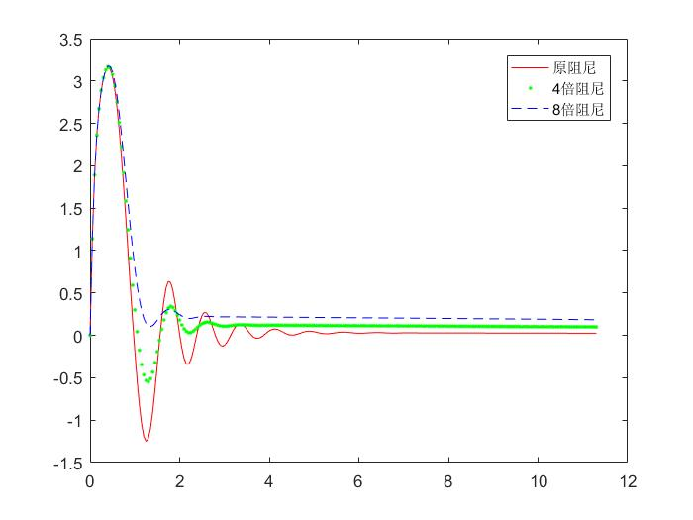

图7.不同阻尼下的攻角变化

由图7我们可以看出，增大系统的阻尼力矩后，攻角的震荡显著减少，且过渡过程很短就达到了稳定状态，但可以看出，在阻尼较大时，攻角稳定后未回到原稳定状态，说明阻尼过大，系统处于过阻尼状态。说明系统受阻尼因素影响确实很大，应该合理设计系统的阻尼系数，使整个系统既快又无超调的达到稳态。

参考文献：

1. 钱杏芳，林瑞雄，赵亚男. 导弹飞行力学[M]. 北京：北京理工大学出版社，2006. 48-50
2. 钱杏芳，林瑞雄，赵亚男. 导弹飞行力学[M]. 北京：北京理工大学出版社，2006. 75-76

附录1：

Matlab仿真代码

https://github.com/crown133/Flight-Dynamics.git

附录2：

无控导弹弹道计算相关数据

1 初值

x=0(m) y=20.0(m) ϑ=18°θ=18° v=20(m/s) ωz=0(rad/s) m=52.38(kg)

2 结构数据

表Ⅰ.1 转动惯量随时间变化表

|  |  |  |  |  |  |  |  |  |  |  |  |  |  |  |
| --- | --- | --- | --- | --- | --- | --- | --- | --- | --- | --- | --- | --- | --- | --- |
| t(s) | .0 | 2.0 | 2.4 | 6.4 | 10.4 | 14.4 | 18.4 | 22.4 | 26.4 | 30.4 | 34.0 | 38.4 | 42.4 | 44.0 |
| Jz(kgms) | 8.35 | 7.88 | 7.86 | 7.81 | 7.78 | 7.75 | 7.73 | 7.71 | 7.70 | 7.70 | 7.69 | 7.69 | 7.69 | 7.69 |

表2导弹重心（起自头部）

|  |  |  |  |  |  |  |  |  |  |  |
| --- | --- | --- | --- | --- | --- | --- | --- | --- | --- | --- |
| t(s) | .0 | 2.0 | 2.4 | 10.0 | 18.0 | 26.0 | 32.0 | 38.0 | 42.0 | 44.0 |
| XG(m) | .9381 | .9095 | .9091 | .9026 | .8969 | .8928 | .8907 | .8896 | .8895 | .8896 |

3 发动机相关数据

表3 推力随时间变化表

|  |  |  |  |  |  |  |  |  |  |  |  |
| --- | --- | --- | --- | --- | --- | --- | --- | --- | --- | --- | --- |
| t(s) | .000 | .15 | .49 | 2.11 | 2.27 | 3.53 | 8.78 | 25.45 | 42.80 | 43.68 | 44.08 |
| P(kgf) | 331.2 | 614.3 | 505.4 | 607.8 | 48.65 | 43.97 | 42.01 | 41.00 | 40.80 | 40.79 | 2.22 |

第一级工作结束时间：2.1126s，第二级工作结束时间：44.0832s

表4 发动机质量秒流量

|  |  |  |  |  |  |  |
| --- | --- | --- | --- | --- | --- | --- |
| t(s) | 0. | 2.1 | 2.105 | 44.1 | 44.105 | 100 |
| 秒流量(kg/s) | 2.362 | 2.362 | 0.21059 | 0.21059 | 0. | 0. |

4气动数据

表5阻力系数表

|  |  |  |  |  |  |  |
| --- | --- | --- | --- | --- | --- | --- |
| 马赫数 | 攻角(°) | | | | | |
| 0 | 2 | 4 | 6 | 8 | 10 |
| 0.1 | .4177 | .4404 | .5219 | .6603 | .8534 | 1.1023 |
| 0.2 | .3858 | .4086 | .4903 | .6290 | .8226 | 1.0723 |
| 0.3 | .3779 | .4007 | .4827 | .6218 | .8160 | 1.0666 |
| 0.4 | .3785 | .4015 | .4838 | .6234 | .8184 | 1.0700 |
| 0.5 | .3787 | .4018 | .4846 | .6249 | .8209 | 1.0738 |
| 0.6 | .3829 | .4062 | .4897 | .6310 | .8284 | 1.0835 |
| 0.7 | .3855 | .4091 | .4934 | .6363 | .8358 | 1.0938 |
| 0.8 | .4082 | .4321 | .5175 | .6621 | .8641 | 1.1254 |
| 0.9 | .4947 | .5192 | .6073 | .7571 | .9672 | 1.2392 |

表6升力系数表

|  |  |  |  |  |  |  |
| --- | --- | --- | --- | --- | --- | --- |
| 马赫数 | 攻角(°) | | | | | |
| 0 | 2 | 4 | 6 | 8 | 10 |
| 0.1 | .0000 | .6430 | 1.4758 | 2.2870 | 3.0713 | 3.8463 |
| 0.2 | .0000 | .6454 | 1.4807 | 2.2942 | 3.0814 | 3.8598 |
| 0.3 | .0000 | .6480 | 1.4858 | 2.3014 | 3.0915 | 3.8731 |
| 0.4 | .0000 | .6512 | 1.4923 | 2.3107 | 3.1039 | 3.8891 |
| 0.5 | .0000 | .6554 | 1.5007 | 2.3227 | 3.1197 | 3.9092 |
| 0.6 | .0000 | .6617 | 1.5134 | 2.3409 | 3.1436 | 3.9401 |
| 0.7 | .0000 | .6698 | 1.5304 | 2.3661 | 3.1775 | 3.9835 |
| 0.8 | .0000 | .6792 | 1.5501 | 2.3950 | 3.2162 | 4.0323 |
| 0.9 | .0000 | .6933 | 1.5935 | 2.4706 | 3.3273 | 4.1790 |

表7静稳定力矩系数

|  |  |  |  |  |  |  |
| --- | --- | --- | --- | --- | --- | --- |
| 马赫数 | 攻角(°) | | | | | |
| 0 | 2 | 4 | 6 | 8 | 10 |
| 0.1 | 0.0000 | -0.0104 | -0.0341 | -0.0564 | -0.0771 | -0.0985 |
| 0.2 | 0.0000 | -0.0104 | -0.0341 | -0.0564 | -0.0770 | -0.0983 |
| 0.3 | 0.0000 | -0.0104 | -0.0341 | -0.0564 | -0.0769 | -0.0982 |
| 0.4 | 0.0000 | -0.0105 | -0.0342 | -0.0564 | -0.0768 | -0.0979 |
| 0.5 | 0.0000 | -0.0104 | -0.0339 | -0.0560 | -0.0761 | -0.0969 |
| 0.6 | 0.0000 | -0.0093 | -0.0314 | -0.0521 | -0.0708 | -0.0903 |
| 0.7 | 0.0000 | -0.0080 | -0.0286 | -0.0477 | -0.0650 | -0.0829 |
| 0.8 | 0.0000 | -0.0065 | -0.0252 | -0.0425 | -0.0578 | -0.0739 |
| 0.9 | 0.0000 | -0.0053 | -0.0229 | -0.0391 | -0.0538 | -0.0693 |

当导弹重心变化时的修正公式：

表8 Xg=.9381时的阻尼力矩导数

|  |  |  |  |  |  |  |
| --- | --- | --- | --- | --- | --- | --- |
| 马赫数 | 攻角(°) | | | | | |
| 0 | 2 | 4 | 6 | 8 | 10 |
| 0.1 | -0.4686 | -0.4829 | -0.4982 | -0.5130 | -0.5272 | -0.5409 |
| 0.2 | -0.4707 | -0.4850 | -0.5003 | -0.5150 | -0.5292 | -0.5429 |
| 0.3 | -0.4744 | -0.4886 | -0.5039 | -0.5186 | -0.5327 | -0.5464 |
| 0.4 | -0.4797 | -0.4939 | -0.5090 | -0.5237 | -0.5378 | -0.5514 |
| 0.5 | -0.4882 | -0.5022 | -0.5173 | -0.5318 | -0.5458 | -0.5593 |
| 0.6 | -0.5089 | -0.5227 | -0.5376 | -0.5520 | -0.5658 | -0.5791 |
| 0.7 | -0.5366 | -0.5502 | -0.5649 | -0.5790 | -0.5927 | -0.6058 |
| 0.8 | -0.5738 | -0.5871 | -0.6014 | -0.6153 | -0.6287 | -0.6415 |

|  |  |  |  |  |  |  |
| --- | --- | --- | --- | --- | --- | --- |
| 0.9 | -0.6272 | -0.6407 | -0.6553 | -0.6694 | -0.6830 | -0.6960 |

表9 Xg=.8896时的阻尼力矩导数

|  |  |  |  |  |  |  |
| --- | --- | --- | --- | --- | --- | --- |
| 马赫数 | 攻角(°) | | | | | |
| 0 | 2 | 4 | 6 | 8 | 10 |
| 0.1 | -0.6179 | -0.6384 | -0.6600 | -0.6805 | -0.6999 | -0.7182 |
| 0.2 | -0.6207 | -0.6410 | -0.6626 | -0.6830 | -0.7024 | -0.7207 |
| 0.3 | -0.6253 | -0.6455 | -0.6670 | -0.6874 | -0.7067 | -0.7249 |
| 0.4 | -0.6319 | -0.6521 | -0.6734 | -0.6937 | -0.7129 | -0.7310 |
| 0.5 | -0.6424 | -0.6624 | -0.6835 | -0.7036 | -0.7226 | -0.7406 |
| 0.6 | -0.6669 | -0.6866 | -0.7074 | -0.7272 | -0.7459 | -0.7636 |
| 0.7 | -0.6997 | -0.7190 | -0.7395 | -0.7589 | -0.7774 | -0.7948 |
| 0.8 | -0.7435 | -0.7624 | -0.7824 | -0.8014 | -0.8194 | -0.8365 |
| 0.9 | -0.8069 | -0.8266 | -0.8474 | -0.8672 | -0.8859 | -0.9035 |

5 其它参数

表10 其他参数表

|  |  |  |  |  |
| --- | --- | --- | --- | --- |
| 特征面积(m2) | 特征长度(m) | 毛翼展(m) | 音速(m/s) | 大气密度(kg/m3) |
| 0.0227 | 1.8 | 0.5 | 343.13 | 1.225 |